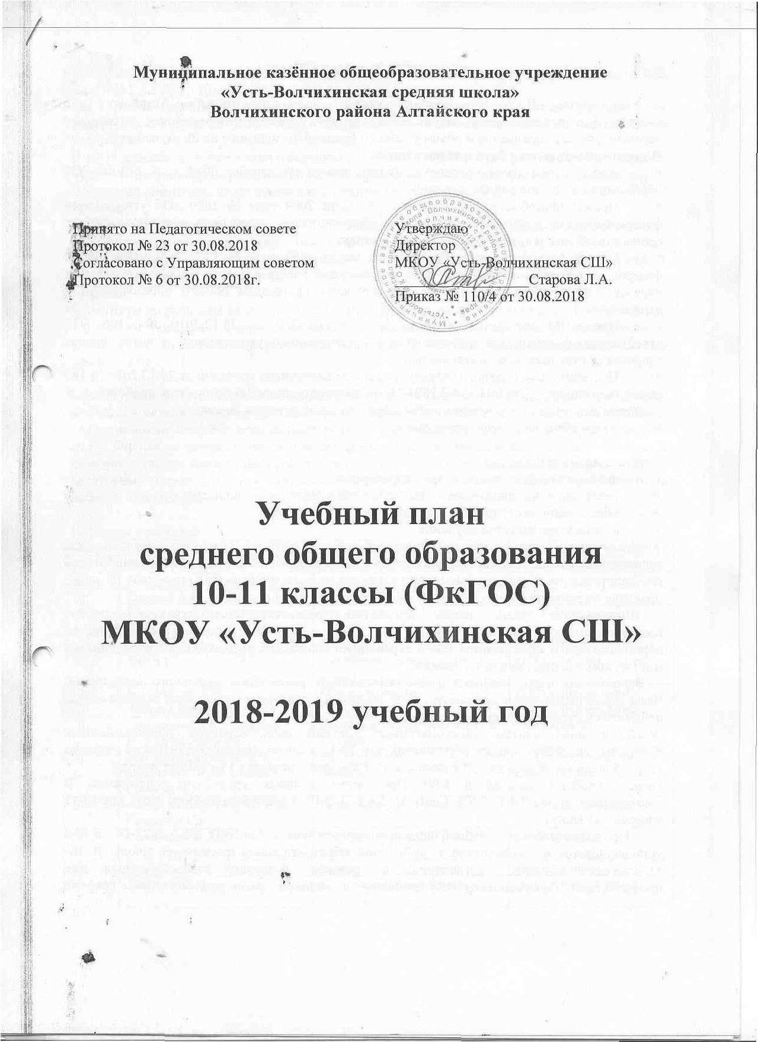
ПОЯСНИТЕЛЬНАЯ ЗАПИСКА

Учебный план МКОУ «Усть-Волчихинская СШ» Волчихинского района Алтайского края соответствует действующему законодательству РФ в области образования, определяет перечень учебных предметов и объем учебного времени, отводимого на их изучение.
Нормативно-правовая база учебного плана :
- Федеральный закон Российской Федерации от 29 декабря 2012 г. N 273-ФЗ "Об образовании в Российской Федерации"
- Приказ Минобразования России от 5 марта 2004 года № 1089 «Об утверждении федерального компонента государственных образовательных стандартов начального общего, основного общего и среднего общего образования;
- Приказ Минобразования России от 9 марта 2004 года № 1312 «Об утверждении федерального базисного учебного плана и примерных учебных планов для образовательных учреждений Российской Федерации, реализующих программы общего образования» (с изменениями);
- Приказ Министерства образования и науки РФ от 28.12.2010 № 2106 «Об утверждении федеральных требований к образовательным учреждениям в части охраны здоровья обучающихся, воспитанников»
- Постановление Главного государственного санитарного врача РФ от 29.12.2010 № 189 «Об утверждении СанПиН 2.4.2.2821-10 «Санитарно-эпидемиологические требования к условиям и организации обучения в общеобразовательных учреждениях»;
- Устав образовательной организации

Учебный план направлен на:
- выполнение базового стандарта образования;
- реализацию индивидуального подхода в образовательном процессе;
- обеспечение доступности и вариативности образования;
- обеспечение качества обучения.
Учебный план определяет максимальный объем учебной нагрузки обучающихся, распределяет учебное время, отводимое на освоение федерального и школьного компонентов государственного образовательного стандарта по классам и предметам, опираясь на опыт, практику и традиции школы.
Инвариантная часть плана полностью реализует федеральный компонент государственного образовательного стандарта, который обеспечивает единство образовательного пространства РФ и гарантирует овладение выпускниками необходимым минимумом знаний, умений и навыков.
Вариативная часть учебного плана обеспечивает реализацию школьного компонента. Часы вариативной части используются на выполнение авторских программ, ведение новых предметов и курсов, на элективные курсы.
Учебный план школы предусматривает 2-летний срок освоения образовательных программ среднего общего образования для 10-11 классов. Продолжительность учебного года 35 учебных недель для 10 классов, для 11 классов – не менее 34 учебных недель.
Начало учебных занятий в 8.00. Проведение нулевых уроков не допускается. В соответствии с пп. 2.9.1, 2.9.3 СанПиН 2.4.2.1178-02 продолжительность урока для 10-11 классов - 45 минут.
Продолжительность учебной недели в соответствии с СанПиН 2.4.2 2821-10 п.10.6 устанавливается в соответствии с выбранной образовательной траекторией школы. В 10-11 классах обучение организуется в режиме 6-дневной учебной недели. Для профилактики переутомления обучающихся в годовом календарном учебном графике предусмотрено равномерное распределение периодов учебного времени и каникул (п.10.3 СанПиН 2.4.2 2821-10).
На уровне среднего общего образования осуществляется общеобразовательная подготовка с учетом потребностей, склонностей, способностей и познавательных интересов учащихся.
В 10-11 классах в соответствии с выбором родителей (законных представителей) и учащихся будет реализовано универсальное обучение. На профильном уровне изучается математика.
Школьный компонент представлен следующими элективными курсами:
10 класс:
Занимательные вопросы биологии – 1час, Практикум по решению задач по математике – 1 час, История: теория и практика – 1час, Обществознание: теория и практика – 1 час, Русское правописание: орфография и пунктуация – 1час, Искусство устной и письменной речи– 1 час, Компьютерная графика- 1 час.
11 класс:
Практикум по решению задач по физике – 1час, Практикум по решению задач по математике – 1 час, Астрономия – 1час, Обществознание: теория и практика – 1 час, Нормы русского языка – 1час, Сквозные темы русской литературы – 1 час, Практикум по решению задач по химии – 1 час.

Промежуточная аттестация обучающихся за четверть (учебный год) проводится в течение последней недели четверти (учебного года). Формой промежуточной аттестации учащихся является оценивание образовательных результатов учащихся по итогам четверти (учебного года). Оценка за четверть выводится как среднее арифметическое всех текущих оценок за четверть с учётом контрольных работ. Оценка за год выводится как среднее арифметическое четвертных оценок с учётом итоговых контрольных работ (если таковые предусмотрены рабочей программой).

Перечень учебников:
Класс | Автор | Название | Издательство
10 | Колмагоров А.Н. | Алгебра и начала анализа | ОАО «Просвещение»
10 | Загладин Н.В., Симония Н.А. | Всеобщая история | Русское слово
10 | Сахаров А.Н., Боханов А.Н. | История России | Русское слово
10 | Власенков А.И., Рыбченова Л.М. | Русский язык 10-11 класс | ОАО «Просвещение»
10 | Лебедев Ю.В. | Литература. В 2 частях | ОАО «Просвещение»
10 | Лях В.И. | Физическая культура (10-11 класс) | ОАО «Просвещение»
10 | Боголюбова Л.Н. | Обществознание | ОАО «Просвещение»
10 | Максаковский В.П. | География | ОАО «Просвещение»
10 | Сивоглазов В.И., Захарова Е.Т., Агафонова И.Б. | Биология. Общая биология 10-11 класс | ООО «Дрофа»
10 | Бим И.Л., Садомова Л.В. | Немецкий язык | ОАО «Просвещение»
10 | Мякишев Г.Я., Буховцев Б.Б., Сотский Н.Н. | Физика | ОАО «Просвещение»
10 | Атанасян Л.С., Бутузов В.Ф., Кадомцев С.Б. | Геометрия (10-11 класс) | ОАО «Просвещение»
10 | Угринович Н.Д. | Информатика и ИКТ 10-11 класс | ООО «Бином»
10 | Габриелян О.С. | Химия | ООО «Дрофа»
10 | Данилова Г.И. | Мировая художественная культура | ОАО «Просвещение»
10 | Фролов М.П., Литвинов Е.П., Смирнов А.Т. под ред. Воробьева Ю.Л. | Основы безопасности жизнедеятельности | АСТ, Астель
10 | Матяш Н.В., Симоненко В.Д. | Технология | Вентана-Граф
11 | Макарчев Ю.Н. | Алгебра и начала анализа | ОАО «Просвещение»
11 | Загладин Н.В. | Всеобщая история | Русское слово
11 | Загладин Н.В., Козленко С.И., Минаков С.Т. | История России | Русское слово
11 | Власенков А.И., Рыбченова Л.М. | Русский язык 10-11 класс | ОАО «Просвещение»
11 | Лебедев Ю.В. | Литература. В 2 частях | ОАО «Просвещение»
11 | Лях В.И. | Физическая культура (10-11 класс) | ОАО «Просвещение»
11 | Боголюбова Л.Н. | Обществознание | ОАО «Просвещение»
11 | Максаковский В.П. | География | ОАО «Просвещение»
11 | Сивоглазов В.И., Захарова Е.Т., Агафонова И.Б. | Биология. Общая биология 10-11 класс | ООО «Дрофа»
11 | Бим И.Л., Садомова Л.В. | Немецкий язык | ОАО «Просвещение»
11 | Мякишев Г.Я., Буховцев Б.Б., Сотский Н.Н. | Физика | ОАО «Просвещение»
11 | Атанасян Л.С., Бутузов В.Ф., Кадомцев С.Б. | Геометрия (10-11 класс) | ОАО «Просвещение»
11 | Угринович Н.Д. | Информатика и ИКТ 10-11 класс | ООО «Бином»
11 | Габриелян О.С. | Химия | ООО «Дрофа»
11 | Данилова Г.И. | Мировая художественная культура | ОАО «Просвещение»
11 | Фролов М.П., Литвинов Е.П., Смирнов А.Т. под ред. Воробьева Ю.Л. | Основы безопасности жизнедеятельности | АСТ, Астель
11 | Матяш Н.В., Симоненко В.Д. | Технология | Вентана-Граф
11 | Воронцов-Вельяминов Б.А., Страут Е.К. | Астрономия | Дрофа

Недельный учебный план

Среднее общее образование (универсальное (непрофильное) обучение

10-11 классы
Учебные предметы |  | X класс |  | XI класс |  | Всего
I. Федеральный компонент
Базовые учебные предметы
Русский язык |  | 1 |  | 1 |  | 2
Литература |  | 3 |  | 3 |  | 6
Иностранный язык (немецкий) |  | 3 |  | 3 |  | 6
Информатика и ИКТ |  | 1 |  | 1 |  | 2
История |  | 2 |  | 2 |  | 4
Обществознание (включая экономику и право) |  | 2 |  | 2 |  | 4
География |  | 1 |  | 1 |  | 2
Физика |  | 2 |  | 2 |  | 4
Химия* |  | 2 |  | 2 |  | 4
Биология |  | 1 |  | 1 |  | 2
Искусство(Мировая художественная культура) |  | 1 |  | 1 |  | 2
Технология |  | 1 |  | 1 |  | 2
Основы безопасности жизнедеятельности |  | 1 |  | 1 |  | 2
Физическая культура |  | 3 |  | 3 |  | 6
Итого |  | 24 |  | 24 |  | 48
Профильные учебные предметы
Математика |  | 6 |  | 6 |  | 12
II. Школьный компонент
Практикум по решению задач по физике |  |  |  | 1 |  | 1
Занимательные вопросы биологии |  | 1 |  |  |  | 1
Практикум по решению задач по математике |  | 1 |  | 1 |  | 2
Компьютерная графика |  | 1 |  |  |  | 1
История: теория и практика |  | 1 |  |  |  | 1
Обществознание: теория и практика |  | 1 |  | 1 |  | 2
Нормы русского языка |  |  | 1 |  | 1
Астрономия |  |  | 1 |  | 1
Русское правописание: орфография и пунктуация | 1 |  |  |  | 1
Искусство устной и письменной речи | 1 |  |  |  | 1
Практикум по решению задач по химии |  |  | 1 |  | 1
Сквозные темы русской литературы |  |  | 1 |  | 1
Элективные учебные предметы, учебные практики, проекты, исследовательская деятельность | 7 |  | 7 |  | 14
ИТОГО | 37 |  | 37 |  | 74
*-1 час из школьного компонента в 10-11 классе добавлен на углубленное изучение химии по авторской программе О.С. Габриеляна « Программа курса химии для 8-11 классов общеобразовательных учреждений» , Москва «Дрофа», 2009 год.

К финансированию: 74 час

